Učinkovito postavljanje pitanja

1. Zašto postavljamo pitanja?
„Razmišljanje se ne potiče odgovorima, nego pitanjima. Da utemeljitelji pojedinih znanstvenih disciplina – na primjer fizike ili biologije – nisu postavljali pitanja, te se discipline nikada ne bi ni razvile.“*
Linda Elder i Richard Paul

Iako se odgovor na pitanje „Zašto postavljamo pitanja?“ čini samorazumljivim – zato što želimo čuti odgovore učenika - situacija je znatno složenija od toga. Pitanja su važan dio nastavnog procesa i prikupljanje učeničkih odgovora samo je mali dio onoga što njima želimo postići. Ovisno o njihovu sadržaju, vrsti i obliku, pitanjima možemo oblikovati učenje i povezati ga sa stvarnim životom, produbiti komunikaciju i suradnju među učenicima, potaknuti otvorene razgovore i kritičko mišljenje te stvarati prilike za istraživanje i analizu, kao i poticati kulturu povjerenja i poštovanja.

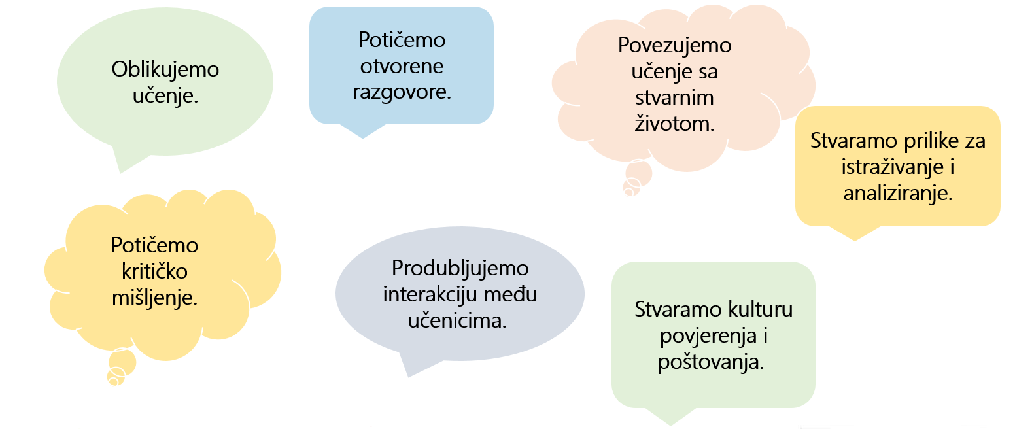
Slika 1. Svrha postavljanja pitanja
* Elder, L. i Paul, R.; The Role of Socratic Questioning in Thinking, Teaching, and Learning; The Clearing House, Vol. 71, No. 5 (May - Jun., 1998), str. 297-301

2. Vrijeme čekanja
Istraživanja su pokazala da na usmeno postavljena pitanja (na materinskome jeziku) odgovor od učenika najčešće čekamo sekundu ili kraće (wait time 1). Jednako kratko čekamo nakon što učenik odgovori da postavimo novo pitanje ili mu pošaljemo povratnu informaciju (wait time 2). Navedeno vrijeme čekanja na odgovor gotovo se svuda pojavljuje nepromijenjeno i nije ovisno o kulturi.
Nakon što postavimo pitanje, važno je pričekati odgovor, odnosno dati učenicima priliku da razmisle. Produljenje vremena čekanja na tri sekunde povoljno utječe na kvalitetu odgovora na pitanja nižih kognitivnih razina. Vještine mišljenja koje su potrebne da bi učenik odgovorio na pitanja viših kognitivnih razina zahtijevaju više vremena za razmišljanje (10 sekunda i više). Na nastavi stranih jezika treba dodatno pričekati još nekoliko sekunda da bi učenik imao dovoljno vremena oblikovati misao na stranom jeziku.
Mnogim učiteljima produljenje čekanja odgovora s jedne sekunde na tri do pet sekunda predstavlja izazov zato što: teško podnose šutnju razredu, žele ili trebaju provjeriti veliku količinu sadržaja, trebaju ispitati veliki broj učenika, pogrešno procijene težinu pitanja...
Iako je teško mijenjati ustaljene obrasce, učiteljima mogu pomoći neki savjeti: ne odgovarajte sami na svoje pitanje, ne ponavljajte ga, nemojte ga preformulirati ili promijeniti, ne prozivajte drugog učenika da odgovori umjesto prozvanoga učenika, ne zamjenjujte ga drugim pitanjem ako niste pričekali odgovor najmanje 3 - 5 sekunda. Učenicima je, osim vremena za razmišljanje o pitanju, potrebno vrijeme i da pripreme odgovor.
Učenicima s teškoćama trebamo omogućiti i više vremena da odgovore na postavljeno pitanje. Važno je da pri tome učenika ne prekidate i ne sugerirate mu mogući odgovor, već da strpljivo pričekate dok učenik ne odgovori. Ako Vas učenik nije razumio, ponovite, preoblikujte i skratite pitanje.

2. Vrijeme čekanja

2.1. Pozitivni učinci produljenja vremena čekanja
Prema istraživanju M. Budd Rowe u kojem je učenicima pruženo dulje vrijeme da odgovore na pitanje, uočeni su brojni pozitivni učinci i kod učenika i kod učitelja.
Pozitivni učinci produljenja vremena čekanja za učenike su:
- poboljšanje učeničkih postignuća
- poboljšanje zapamćivanja
- povećanje broja učeničkih odgovora na višim kognitivnim razinama
- produljivanje učeničkih odgovora (300 % - 700 %), osobito ako je produljeno drugo vrijeme čekanja
- povećanje broja dobrovoljnih odgovora
- smanjenje broja neodgovorenih pitanja
- povećanje broja i kvalitete dokaza kojima učenici potkrepljuju svoje navode
- povećanje doprinosa učenika koji ne sudjeluju kada je vrijeme čekanja kratko (manje od 3 sekunde)
- povećanje raznolikosti učeničkih odgovora
- smanjenje broja učeničkih upadica
- povećano međudjelovanje među učenicima
- povećanje broja pitanja koje učenici postavljaju.

Pozitivni učinci produljenja vremena čekanja za učitelje:
- bolje slušanje učenika i uključivanje većeg broja učenika u raspravu
- povećanje očekivanja od učenika koji sporije reagiraju
- raznolikija pitanja
- povećanje broja pitanja viših kognitivnih razina.

3. Vrste pitanja
Pitanja možemo klasificirati prema različitim kriterijima.
Kriteriji klasifikacije ovise o nastavnome predmetu, dobi učenika i nastavnim temama.
(Koludrović, M. 2009. Pitanja i zadaci u udžbenicima kao elementi poticanja divergentnog mišljenja)
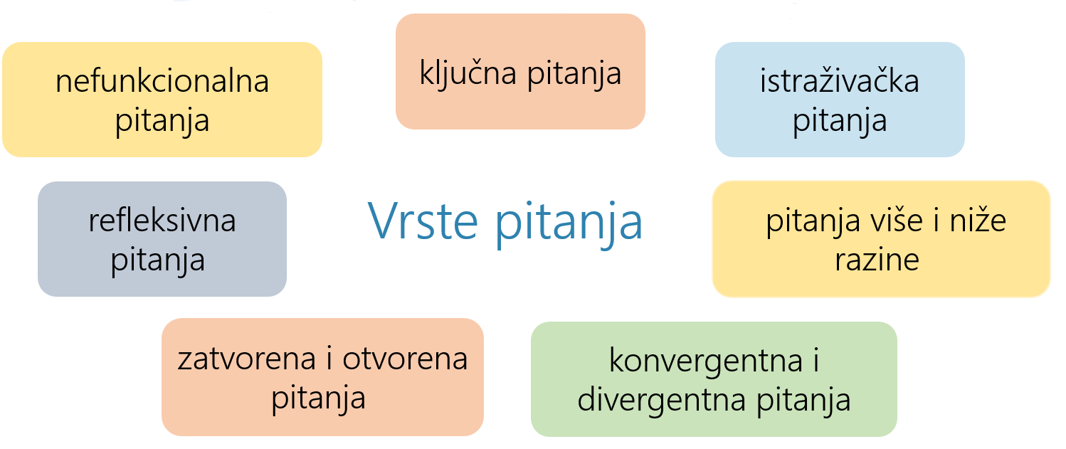
Zatvorena i otvorena pitanja
Zatvorenim pitanjima od učenika tražimo jasan i nedvosmislen odgovor. Takva pitanja uglavnom traže odgovore na razini prisjećanja ili reprodukcije naučenog te često ne potiču daljnju komunikaciju. To su, primjerice, pitanja na koja se može odgovoriti s da/ne, točno/netočno ili kratkom rečenicom.
Primjer:
Koji je događaj opisan u romanu?
Koje je godine izbio Prvi svjetski rat?
Otvorena pitanja potiču razgovor i omogućuju više točnih odgovora. Učestalim postavljanjem takvih pitanja kod učenika se potiče razvoj kritičkog i kreativnog mišljenja.
Primjer:
Kako znaš da je tvoja lozinka sigurna?

Pitanja niže i više kognitivne razine
Ovakva podjela temelji se na kognitivnim razinama taksonomija znanja o čemu će kasnije biti više riječi. Pitanja niže razine traže odgovore dosjećanja, definiranja ili reprodukcije naučenog. Pitanja viših kognitivnih razina usmjerena su na analizu, sintezu, vrednovanje te stvaranje novih znanja.
Primjeri:
Koji je događaj opisan u romanu? (niža razina)
Koje karakteristike povezuju dva glavna lika u romanu? (viša razina)

Konvergentna i divergentna pitanja
Konvergentnim pitanjem od učenika tražimo jednoznačan odgovor ili jednostavno rješenje problema. Temelji se na strategiji zaključivanja na temelju više informacija, odnosno iz više različitih informacija želimo dobiti jedan (točan) odgovor.
Na divergentna pitanja ne postoji jedan točan odgovor ili jedan točan način kako doći do odgovora. Divergentna pitanja potiču učenika na istraživanje da bi dobio više različitih rješenja.
Primjer:
Što je tema romana? (konvergentno pitanje)
Primjer:
Na koji način su se posljedice događaja odrazile na život ljudi u našoj zemlji? (divergentno pitanje)

Ključna pitanja
Ključna pitanja autentična su pitanja koja pokreću traženje odgovora procesom istraživanja. Odgovore na takva pitanja ne možemo pronaći tražilicom Google. Tijekom procesa učenja i poučavanja mogu imati višestruku ulogu. Ključnim pitanjima kao iskazima čuđenja na koja učitelj ne zna odgovor potičemo učeničku znatiželju i motivaciju. Takva pitanja nemaju samo jedan, nego više različitih točnih odgovora do kojih učenik može doći istraživanjem, raspravljanjem i propitivanjem različitih argumenata.
Primjer:
Kako možemo poboljšati naše komunikacijske vještine?

Refleksivna pitanja
Refleksivna pitanja potiču učenika da se osvrne na svoje učenje i promisli o strategijama koje je koristio za stjecanje znanja ili rješavanje problema.
Primjeri:
Što si naučio u današnjoj raspravi?
Što te iznenadilo?
Kako bi svom prijatelju koji danas nije bio u školi objasnio što smo radili na satu?
Kako bi on najbolje mogao to naučiti?

Istraživačka pitanja
Istraživačka pitanja pripadaju pitanjima koja pokreću proces istraživanja tijekom kojega učenik dolazi do odgovora. U potrazi za odgovorom učenik će prolaziti faze istraživačkog učenja te će povezujući i uspoređujući različite sadržaje i koncepte produbiti znanje o temi koju istražuje.
Primjeri:
Kako se ovaj princip može primijeniti u drugoj situaciji?
Kako bi to objasnio osobi iz neke druge kulture?

Nefunkcionalna pitanja
Iako se teško uklapaju u navedenu klasifikaciju, postoje i tzv. nefunkcionalna pitanja. Tijekom učenja i poučavanja takva pitanja se mogu učestalo javljati, no zapravo nemaju pravu svrhu. Pitanje Imate li pitanja? podrazumijeva da je proces poučavanja završio ako ni jedan od učenika na njega nije odgovorio.

Vrsta pitanja u velikoj će mjeri utjecati na kvalitetu učenikovih odgovora. Pri tome učitelj treba voditi računa o uzrastu i kognitivnim mogućnostima učenika. U radu s učenicima s teškoćama, ovisno o vrsti teškoće, poželjno je postavljati kratka, jasna i najčešće zatvorena pitanja koja zahtijevaju kratke odgovore, a izbjegavati otvorena pitanja. Ako Vas učenik nije razumio, pitanje trebate ponoviti ili preoblikovati.

Učinkovito postavljanje pitanja

4. Uloga taksonomija kod postavljanja pitanja
Jedna je od predloženih klasifikacija pitanja podjela na pitanja niže i više razine, pri čemu se razina određuje na osnovi taksonomije koja se u određenom nastavnom predmetu upotrebljava za oblikovanje odgojno-obrazovnih ishoda. Neovisno o taksonomiji koja se u pojedinom predmetu upotrebljava, velike su sličnosti između različitih razina znanja i mišljenja te odgovarajućih pitanja.
Poravnavanje zahtjevnosti i složenosti pitanja s različitim razinama znanja, njihovom pravilnom i promišljenom formulacijom, ostvarujemo jedan od temeljnih ciljeva poučavanja - kod učenika razvijamo vještine mišljenja višeg reda.
Većina pitanja koju učitelji tijekom sata postavljaju - čak do 80 %*- odnosi se na niže kognitivne razine (Hattie, 2012.) što dugoročno može imati neželjeni učinak. Ako se od učenika uvijek isključivo traže niže razine mišljenja, oni najvjerojatnije neće imati prilike razviti vještine mišljenja višeg reda. To je zato što pitanja koja učitelj postavlja – posebno kad su postavljena sa svrhom vrednovanja naučenoga – govore učenicima što učitelj smatra važnim i oni će usmjeriti svoje učenje upravo na to. Učenici će vrlo teško razviti oblike mišljenja koje ne mogu isprobati i uvježbavati u razredu. Stoga je važno dobro promisliti o pitanjima koja postavljamo i uključivati pitanja koja se odnose na vještine mišljenja kojim se ostvaruje produbljivanje učenja.
Postavljanje pitanja različitih razina mišljenja važno je u situacijama vrednovanja (za učenje i naučenoga) jer ukazuje na razinu ostvarenosti ishoda. Zato se upotrebljavaju pri prilagodbi, individualizaciji i personalizaciji iskustava učenja potrebama i mogućnostima svakog učenika.

* "Brualdi (1998.) je izbrojao [da učitelji postavljaju] 200-300 pitanja dnevno, a većina se odnosila na pitanja nižih kognitivnih razina; 60% na prisjećanje činjenica i 20% na proceduralna pitanja."
Hattie, J. (2012) Visible Learning for Teachers: Maximising the Impact on Learning. Abingdon: Routledge, str. 83

